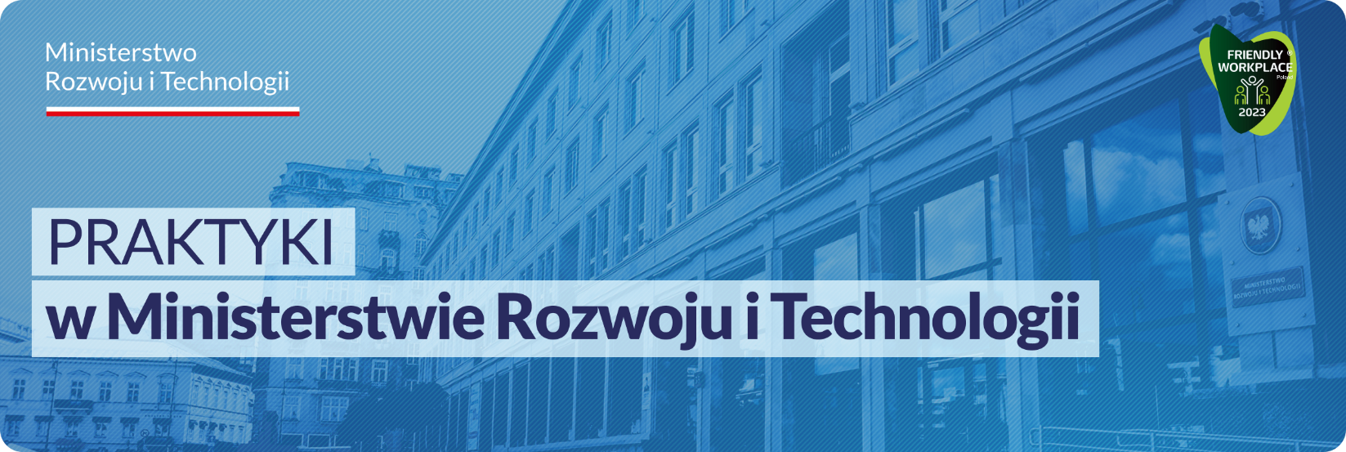

KOMÓRKA ORGANIZACYJNA:

Departament Prawny

Wydział Obsługi Prawnej i Legislacyjnej

Liczba oferowanych stanowisk:

1

Główne obowiązki:
- zapoznanie się z regulacjami prawnymi dotyczącymi funkcjonowania Ministerstwa Rozwoju i Technologii ( w tym z przepisami w zakresie obiegu dokumentów i archiwizacji) oraz z systemem EZD,
- zaznajomienie się z przepisami normującymi tworzenie prawa w Polsce, ze szczególnym uwzględnieniem rządowego procesu legislacyjnego,
- wstępna analiza przykładowych spraw wpływających do Wydziały oraz przygotowanie propozycji sposobu ich załatwienia,
- sporządzenie projektów pism i notatek w sprawach należących do właściwości Wydziału
- pozyskiwanie i analiza informacji,
- uczestniczenie w spotkaniach uzgodnieniowych/komisjach prawniczych/konferencjach.

Wymagania:
- odbywanie studiów na kierunku prawo,
- wiedza z zakresu prawa konstytucyjnego i administracyjnego,
- dobra znajomość MS Office oraz umiejętność korzystania z programów informacji prawniczej,
- dobra organizacja pracy.

Proponowany termin praktyk: cały rok

Osoby zainteresowane współpracą z Ministerstwem mogą przesyłać aplikacje (tj. CV, zawierające oświadczenie kandydata o wyrażeniu zgody na przetwarzanie danych osobowych) w formie papierowej lub mailowo na adres: praktyki@mrit.gov.pl z dopiskiem w tytule wiadomości: Praktyki_numer_oferty

